Муниципальное Казённое учреждение "Колтушская централизованная клубная система"
Адрес учреждения
188680, Ленинградская область, Всеволожский район, город Колтуши, дом 32
Скриншоты электронных ресурсов
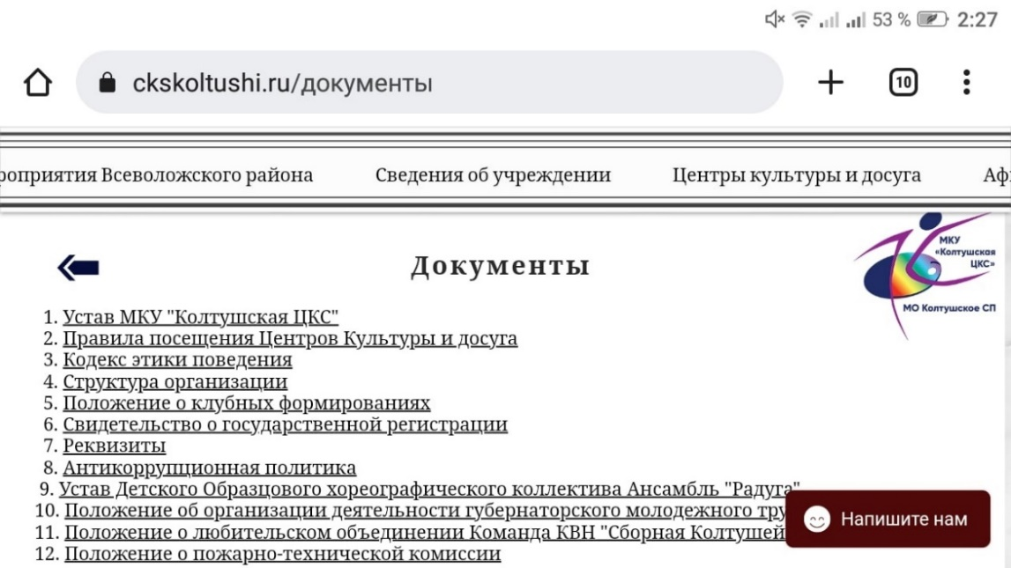
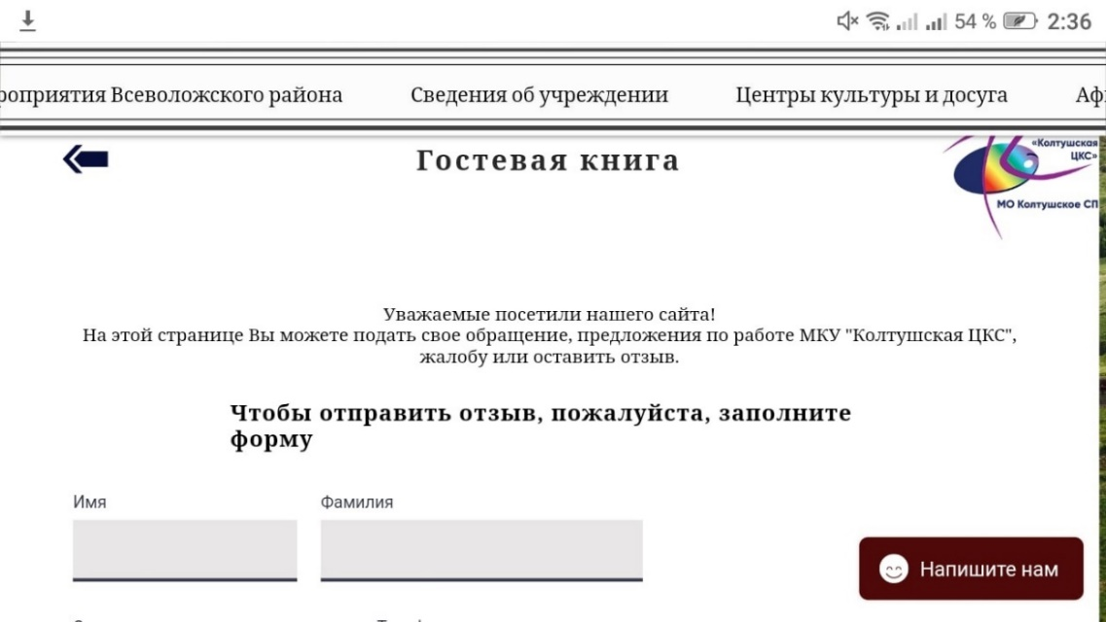
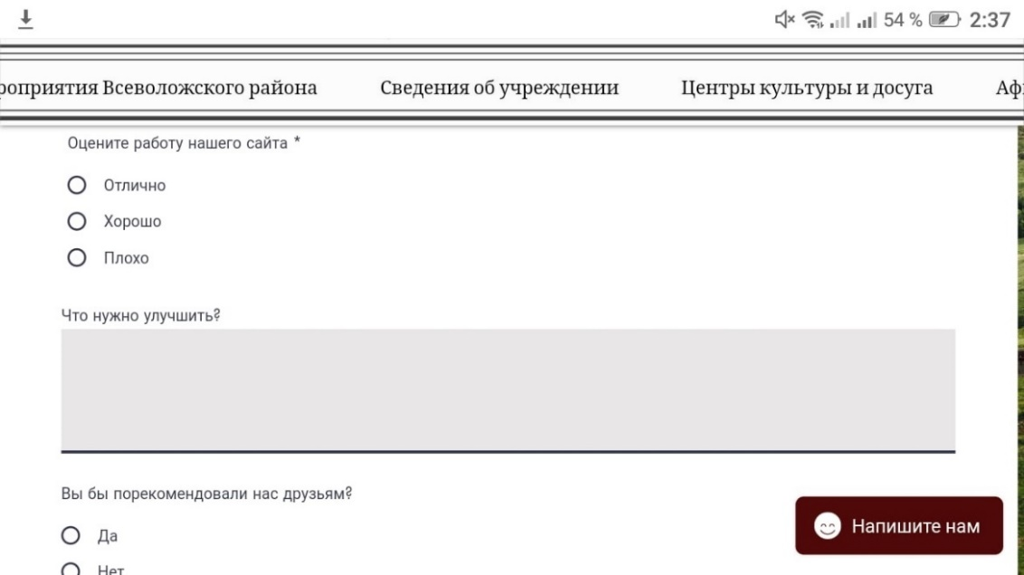
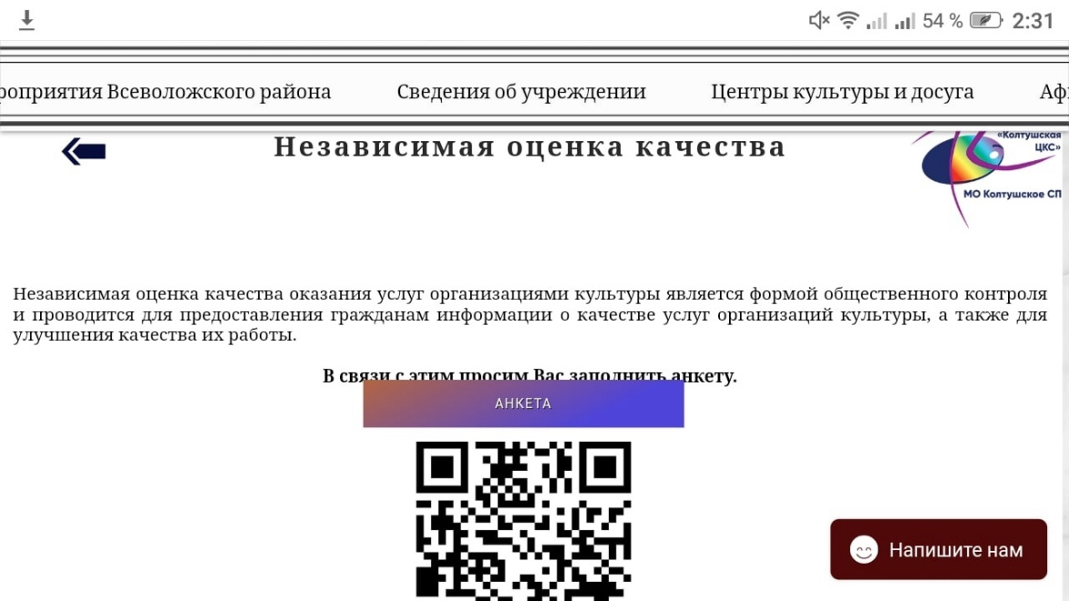
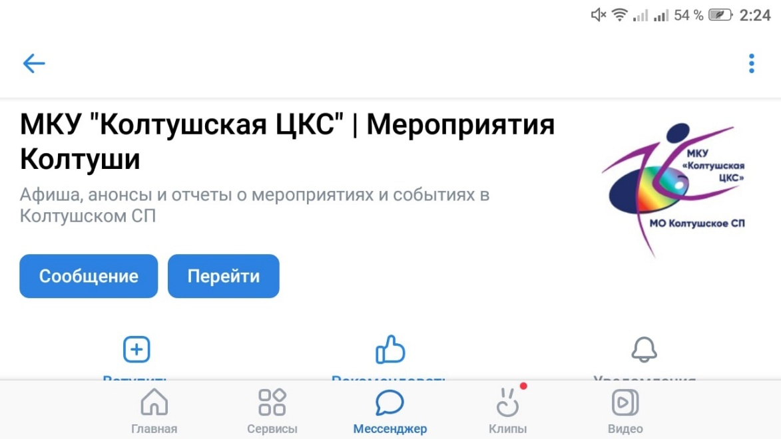
Актуальные фотографии объекта

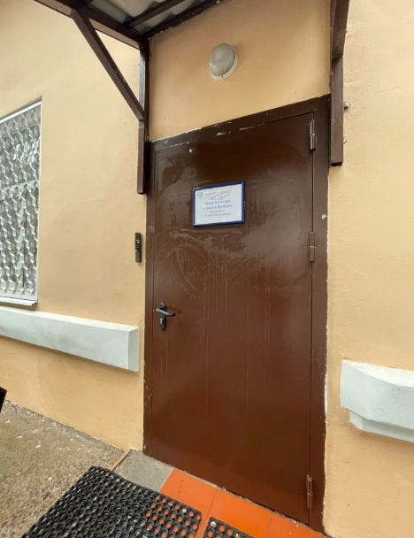

Комментарии
В структуру Колтушской централизованной клубной системы входит несколько учреждений. Месторасположение всех учреждений удобно для жителей. Территория не требует благоустройства. Санитарное состояние соответствует нормам. Экстерьер и интерьеры зданий, в которых размещены учреждения, находятся в отличном состоянии. Требования ФЗ от 24.11.1995 N181-ФЗ «О социальной защите инвалидов в Российской Федерации», Ст. 15. «Обеспечение беспрепятственного доступа инвалидов к объектам социальной, инженерной и транспортной инфраструктур» в большинстве своём выполнены, учитывая потребности посетителей и специфику учреждений. Ситуация с обеспечением в организации условий доступности, позволяющих инвалидам получать услуги наравне с другими удовлетворительная.
Персонал приветлив и доброжелателен, компетентно способен ответить на все вопросы, касающиеся деятельности учреждения. Необходимо отметить усилия руководителя и работников учреждения и их заинтересованность в развитии учреждения.
Учреждение в своей деятельности использует многочисленные социально-культурные формы, которые позволяют привлечь аудиторию различных возрастных категорий.
Сайт учреждения работает. Есть отдельный модуль «Контакты», что с точки зрения пользователя очень удобно при поиске информации. В модуле «Документы» опубликованы учредительные документы, структура организации, свидетельство то государственной регистрации и т.д. Есть раздел "Сведения о видах предоставляемых услуг". Раздел "Афиша" регулярно обновляется. Версия для слабовидящих работает. Есть модуль «Независимая оценка качества оказания услуг». Есть группа «Вконтакте», кол-во участников 1 500 человек. Также в группе опубликованы 45 фотоальбомов и 89 видеозаписей с мероприятий учреждения
Отсутствуют модули «План работы» и «Отчёт о деятельности учреждения», план по улучшению качества работы учреждения или их сложно найти на сайте..

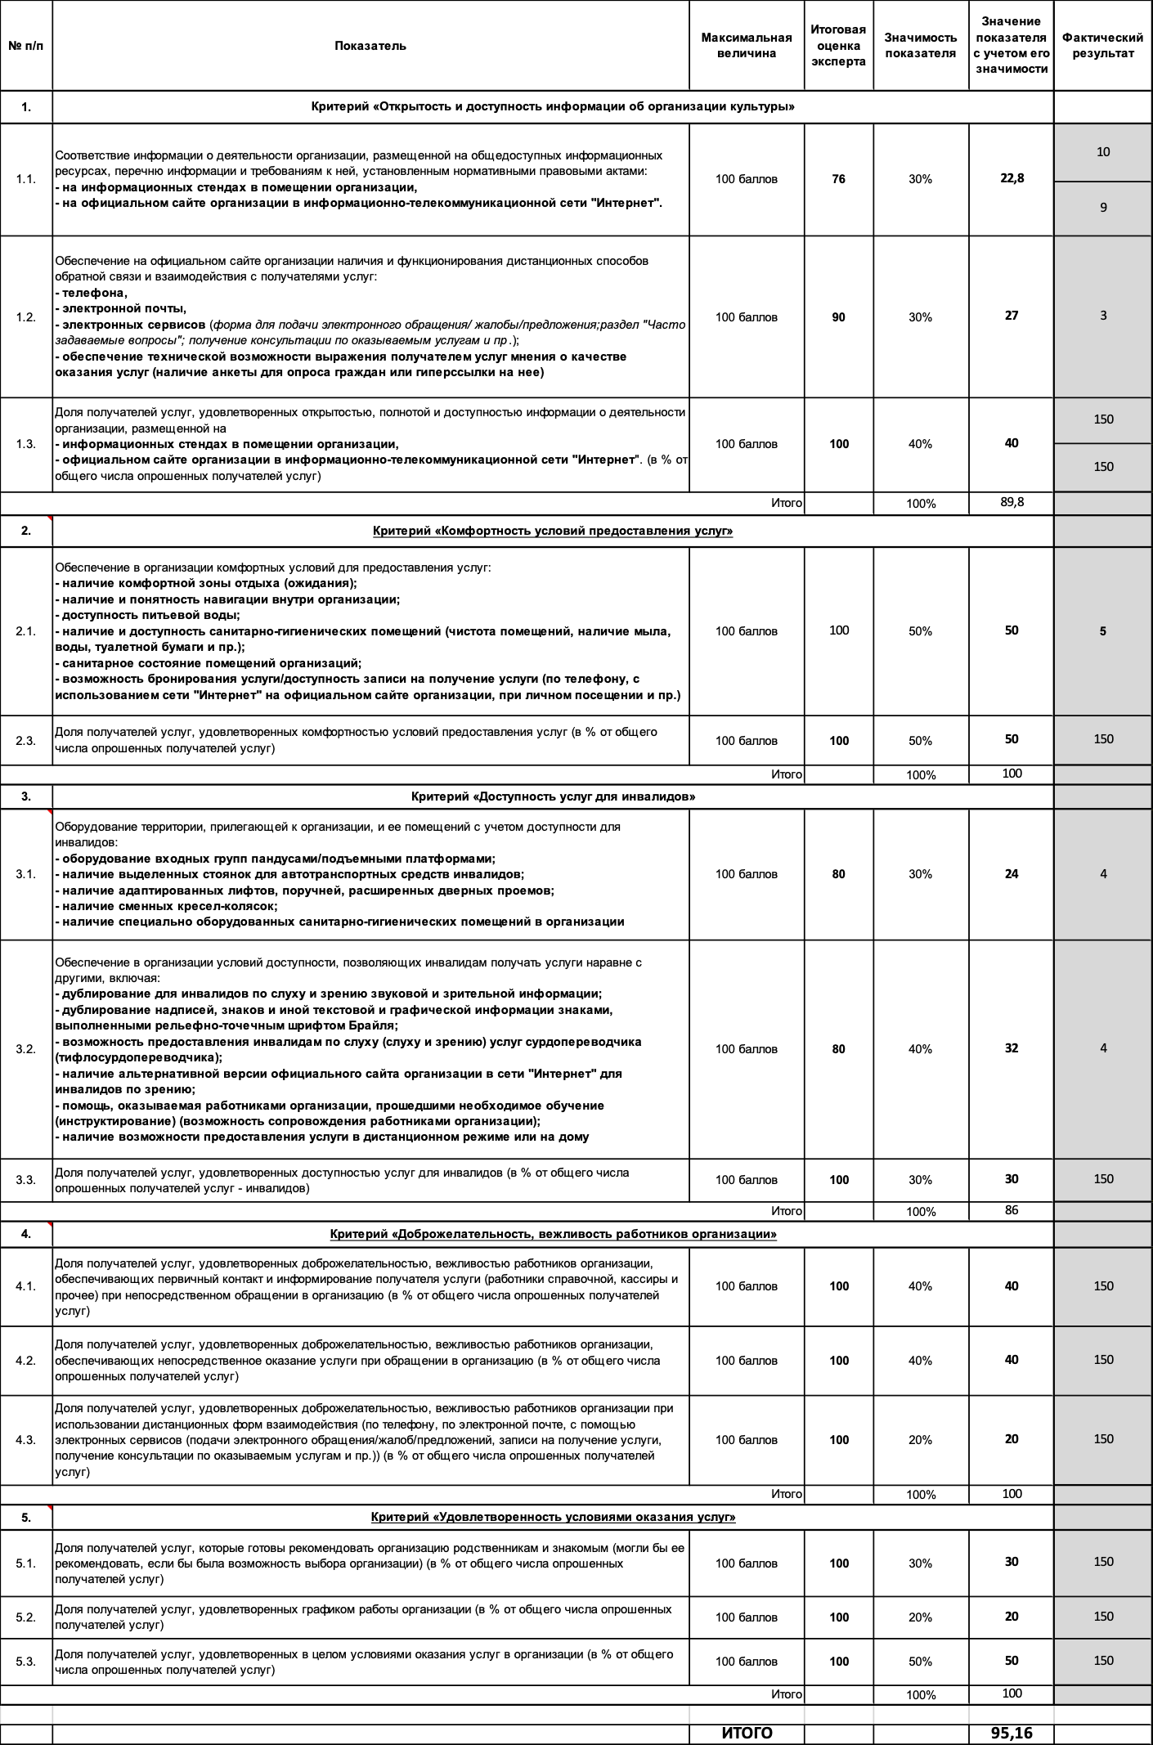
Итоговый результат: 95,16.

